Raid 0

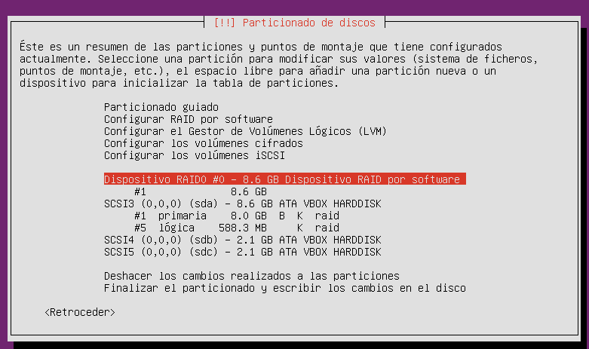

Raid 5

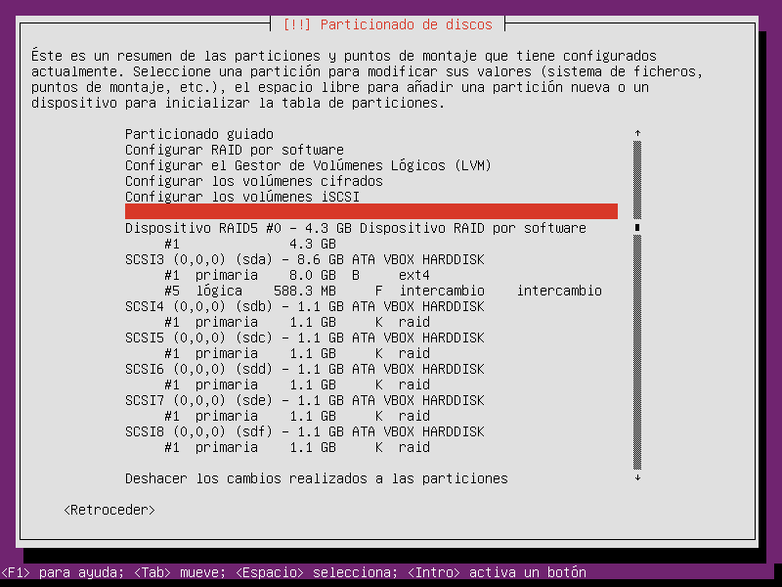

Servidor DNS

Primero configuramos la interfaz sudo nano /etc/network/interfaces

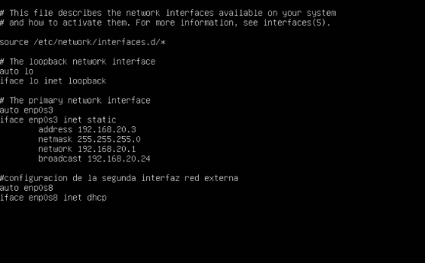

Podremos ver las tarjetas red del ordenador con el comando “ifconfig –a”

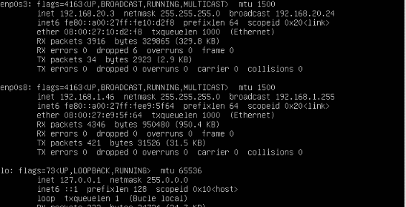

Lo guardamos, Reiniciamos las tarjetas de red  
sudo /etc/init.d/network restart

Le quitamos la almohadilla a net.ipv4.ip_forward=1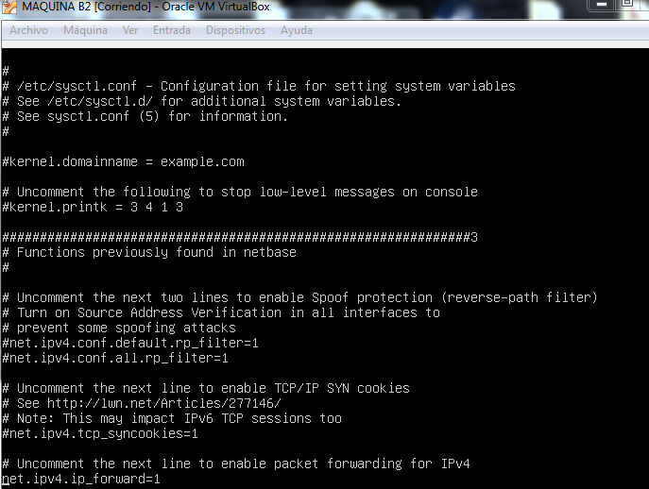

Instalamos bind9

Y configuramos los archivos locales

sudo nano /etc/bind/named.conf.local

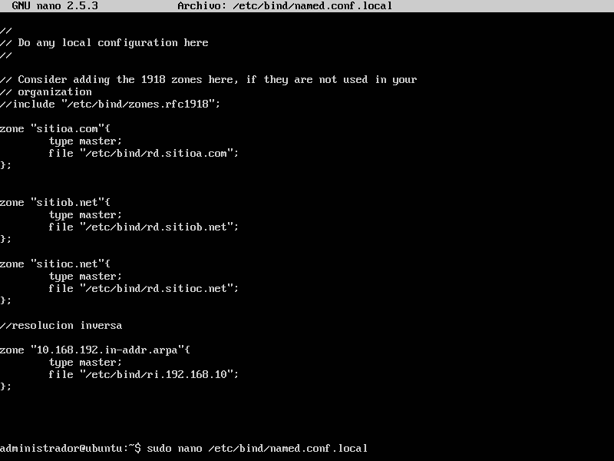

Accedemos al archivo /etc/bind/rd.sitioa.com “sudo nano /etc/bind/rd.sitioa.com”

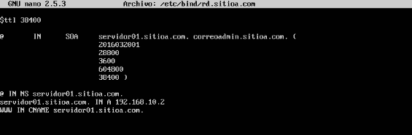

Y hacemos lo mismo con el sitiob.net

Accedemos al archivo resolución inversa /etc/bind/ri.192.168.10

Con “nano etc/bind/ri.192.168.10”

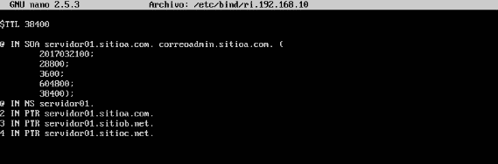

Configuramos en caso de que el servidor no conozca los nombres de dominio le pregunte a otro servidor.

